Lieber Weinbruder, liebe Weinfreundin, lieber Weinfreund! Wir freuen uns sehr, dich zur nächsten Verkostung - der ersten in diesem Jahr - einzuladen:
Datum: Freitag, 07. Februar 2025
Ort: Goldener Löwe Kufstein
Beginn: 18:30 Uhr
„Lagrein, das comeback einer alten autochthonen Rebsorte“
präsentiert von VK Georg Schermer
Lagrein gibt es fast ausschließlich in Südtirol. Früher eine Rebsorte für große Mengen macht der Lagrein mittlerweile mit Qualitäten von sich reden, die in der ersten Liga der Rotweine mitspielen. Über das Comeback einer alten, autochthonen Rebsorte.
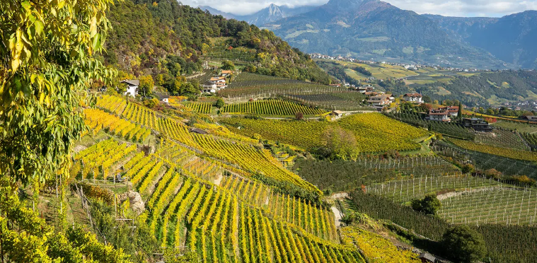
Der Name Lagrein leitet sich mutmaßlich vom italienischen Vallagerina ab, womit der südliche Teil des Etschtals gemeint ist. Unstrittig dagegen, dass es sich beim Lagrein um eine autochthone, sprich einheimische, Rebsorte der Region handelt.
Um das Thema Verwandtschaft gleich mal abzuarbeiten: Laut einer Studie aus dem Jahr 2010 ist Lagrein eine natürliche Kreuzung von (Edel)Vernatsch und Teroldego.
Die Begeisterung über den Lagrein ist unmittelbar auf seine geschmackliche Charakteristik zurückzuführen. Die Rebsorte steht für ebenso körperreiche wie weiche, samtige Weine. Aromen von dunklen Beeren, von Pflaumen und Kirsche – ein wenig Veilchen – dazu milde Gerbstoffe und mäßige Säure: so schmeckt Lagrein.

Wir bitten um möglichst rasche Anmeldung und Einzahlung des Verkostungsbeitrags von € 51.- pro Person für Mitglieder und Partnerinnen bzw. von € 66.- für Gäste auf unser Vereins-Konto IBAN AT58 2050 6003 0000 2334 bei der Sparkasse Kirchbichl.

Anmeldungen bitte ausschließlich und per E-Mail an unseren KS georg.poell@drei.at (Handy +43 664 827 1339)
Mit weinbruderschaftlichen Grüßen
Albin Ettinger Georg Pöll
Komtur Komtureisekretär

